Z A P I S N I K

40. sjednice Vijeća Mjesnog odbora Ferenščica
23. kolovoza 2024.
u prostorijama mjesnog odbora Ferenščica, s početkom u 18:00 sati

NAZOČNI ČLANOVI VIJEĆA:
Ante Palada, Danko Knoblo, Siniša Mikuličić, Ištvan Pacal, Iva Majsak, Martina Erstić

NENAZOČNI ČLANOVI VIJEĆA:
Marko Bilić

OSTALI NAZOČNI:
Nema

Predsjedava: Ante Palada, predsjednik Vijeća.

Zapisnik vodi: Danko Knoblo

Predsjednik konstatira da je nazočno 6 od ukupno 7 članova Vijeća, što znači da Vijeće može pravovaljano odlučivati, te otvara 40. sjednicu Vijeća Mjesnog odbora.

Bez rasprave jednoglasno, Vijeće prihvaća tekst Zapisnika 39. sjednice Vijeća, održane 12. srpnja 2024.

Na prijedlog predsjednika Vijeće jednoglasno utvrđuje

D N E V N I R E D

- Donošenje mišljenja / zaključka na Prijedlog Gradskog ureda za mjesnu samoupravu, promet, civilnu zaštitu i sigurnost za uspostavu mini rotora R9 na lokaciji Ivanićgradska-Ferenščica I-Ferenščica II
- Aktualna komunalna problematika
- Korištenje prostora VMO
- Razno: izvješća , pitanja i prijedlozi

Ad 1. Donošenje mišljenja / zaključka na Prijedlog Gradskog ureda za mjesnu samoupravu, promet, civilnu zaštitu i sigurnost za uspostavu mini rotora R9 na lokaciji Ivanićgradska-Ferenščica I-Ferenščica II

U raspravi sudjeluje 6 od 7 vijećnika. Nakon rasprave Vijeće jednoglasno donosi:

Z A K L J U Č A K

O donošenju mišljenja / zaključka na Prijedlog Gradskog ureda za mjesnu samoupravu, promet, civilnu zaštitu i sigurnost za uspostavu mini rotora R9 na lokaciji Ivanićgradska-Ferenščica I-Ferenščica II

Temeljem prijedloga Gradskog ureda za mjesnu samoupravu, promet, civilnu zaštitu i sigurnost Vijeće Mjesnog Odbora Ferenščica jednoglasno prihvaća mišljenje / zaključak za uspostavu mini rotora R9 na lokaciji Ivanićgradska-Ferenščica I-Ferenščica II. Vijeće MO Ferenščica jednoglasno prihvaća prijedlog uz napomenu da bi središnji dio mini rotora bilo potrebno izdići ili ga napraviti povišenog kako bi se izbjeglo nepropisno prolažene kroz rotor.

Ad 2. Aktualna komunalna problematika

U raspravi oko aktualne komunalne problematike sudjeluje 6 od 7 vijećnika. Raspravljaju o slijedećoj problematici:

- Prijedlog za postavljanje mini rotora na križanju Ivanićgradske, Ivekovićeve i ulice DOS ban Jelačić ispred Caffe bara Occulto
- Postavljanje betonskih barijera na prilazima smetlarnicima
- Problem prometa šlepera u Ivekovićevoj/Lovinčićevoj ulici
- Postavljanje znaka za slijepu ulicu – 2. Ferenščica
- Uvrštenje za redovno održavanje za 2025-u godinu prometnice paralelno uz Lovinčićevu ulicu
- Postavljanje rasvjete uz nerazvrstane prometnice uz Lovinčićevu ulicu
- Uvrštenje drvoreda u Lovičićevoj ulici u redovno održavanje za 2025. godinu
- Prijedlog postavljanja rotora na izlazu iz Heinzelove ulice prma ulici Donje Svetice i Lovinčićevoj ulici
- Proširenje prometnice sa nerazvrstane ceste / parkinga na Lovinčićevu ulicu
- Upuštanje rubnjaka na prilazima smetlarnicima / požarnim putevima

Nakon rasprave Vijeće jednoglasno donosi:

Z A K L J U Č A K

O prijedlogu za postavljanje mini rotora na križanju Ivekovićeve i Lovinčićeve ulice i DOS ban Jelačić ispred Caffe bara Occulto

Temeljem prijedloga predsjednika MO Ferenščica Ante Palade Vijeće Mjesnog Odbora Ferenščica jednoglasno prihvaća prijedlog o postavljanju mini rotora, te tražimo izvid od strane nadležnog gradskog ureda i donošenje rješenja o uspostavi mini rotora na križanju Ivanićgradske, Ivekovićeve i ulice DOS ban Jelačić ispred Caffe bara Occulto.

Obrazloženje: VMO Ferenščica ovim zaključkom traži uspostavu mini rotora na predmetnom križanju. Zbog trenutno ne dorečenog i ne adekvatno prometnog rješenja u križanju svakodnevno dolazi do situacija u kojima se ne poštuje prednost kretanja i vrlo često do izbjegavanja frontalnih sudara u zadnji tren jer vozači skraćuju put skretanja iz Ivekovićeve u Ivanićgradsku čime ulaze u suprotni smjer. Uspostavom mini rotora s izdignutom središnjom plohom riješio bi se problem i uspostavilo rješenje koje je sigurnije za sve sudionike jednog od najprometnijih raskrižja u našem mjesnom odboru.

Z A K L J U Č A K

O postavljanju betonskih barijera na prilazima smetlarnicima

Temeljem prijedloga gospodina Jurića, predstavnika stanara u zgradi 1. Ferenščica 49 Vijeće Mjesnog Odbora Ferenščica jednoglasno prihvaća zahtjev o postavljanju betonskih barijera na prilazima smetlarnicima za stambene zgrade 1. Ferenščica 45, 47, 49, 51, 53, 55, 57, 59, 61 i Ivanićgradska 73, 75. te traži od nadležnog gradskog ureda u suradnji sa Čistoćom izvid lokacija te provjeru mogu li se postaviti betonski blokovi koji neće smetati manipulaciji kontejnera za otpad prilikom pražnjenja ali će onemogućiti nepropisno parkiranje vozila na prilazima smetlarnicima.

Obrazloženje: VMO Ferenščica ovim zaključkom traži postavljanje betonskih ili metalnih stupića / barijera kojima bi se onemogućilo nepropisno parkiranje na prilazima smetlarnicima koji su ujedno i prilazi za interventna vozila predmetnim zgradama. Odluku o kakvom tipu stupića/barijera se radi tražimo da se odluči s tvrtkom Čistoća kako buduće postavljeni stupići/barijere ne b i onemogućili manipulaciju i pražnjenje spremnika za otpad na tim lokacijama. Kao prilog zaključku dostavljamo sliku predložene betonske barijere.

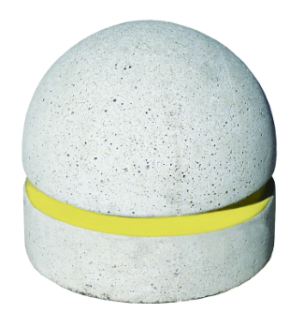

Z A K L J U Č A K

O problemu prometa šlepera u Ivekovićevoj/Lovinčićevoj ulici

Temeljem prijedloga gospođe Svetlane Petrović Vijeće Mjesnog Odbora Ferenščica jednoglasno prihvaća zahtjev o rješavanju problema prometa šlepera u nerazvrstanoj prometnici koja povezuje Ivekovićevu i Lovinčićevu ulicu (kč.br. 4090/3), te traži od nadležnih gradskih poduzeća izlazak na očevid te tražimo da se predmetnom nerazvrstanom prometnicom zabrani promet vozila težih od 7,5 tona, te da se odrede prometna pravila i regulira promet dužinom cijele ulice koja je izgradnjom novih zgrada postala vrlo prometna.

Obrazloženje: VMO Ferenščica se slaže sa predloženim rješenjem problema na navedenoj lokaciji. Kako ne bi došlo do ugroze svih sudionika u prometu, a posebno djece pošto se osnovna škola nalazi uz navedenu lokaciju (Skladište na adresi Donje Svetice 127 u vlasništvu tvrtke Diona Nova d.o.o. (NTL Grupa), a koje kao zakupac koristi tvrtka Dodir Prirode d.o.o. i njihovi prijevoznici) potrebno je uvesti zabranu prometovanja vozila težih od 7,5 tona te adekvatno regulirati promet s obzirom na činjenicu kako je prethodno navedena tvrtka vlasnik skladišta na predmetnoj lokaciji prije nekoliko mjeseci uklonila ogradu oko kompleksa te na njega pristupa izravno s nerazvrstane prometnice koja nije predviđena za takav promet i aktivnosti šlepera umjesto da u kompleks ulazi i s njega izlazi kroz ulaz za teretna vozila u Lovinčićevoj ulici kako je to bio slučaj proteklih 50-ak godina koliko je skladište prisutno na toj lokaciji. Kao prilog zaključku prilaže se kartografski prikaz sa označenom prometnicom na kojoj se traži uspostava zarane prometa za vozila teža od 7,5T te na istoj označen novi ulaz u kompleks skladišta za koji smatramo da nije primjeren nalaziti se na ovoj lokaciji jer ugrožava sve sudionike prometa u predmetnoj ulici.

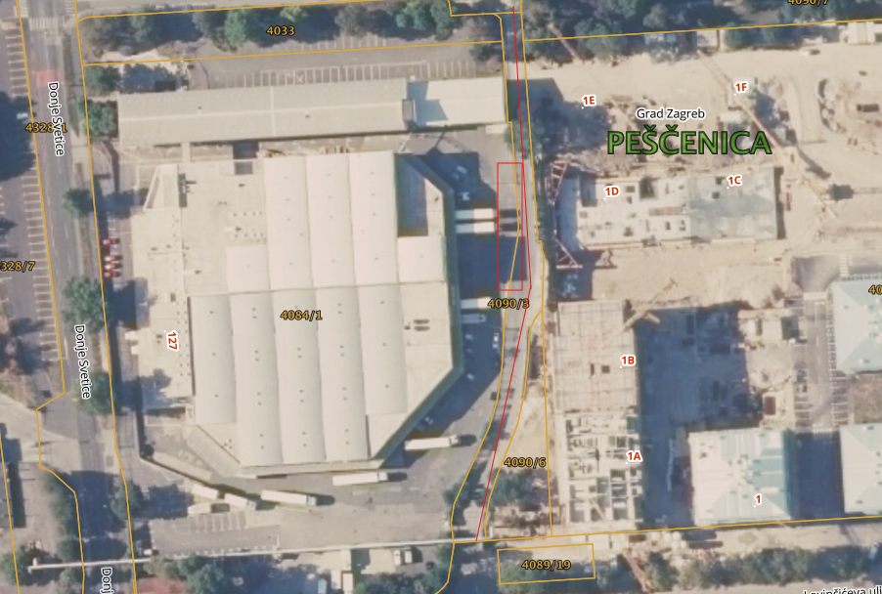

Z A K L J U Č A K

O postavljanju znaka za slijepu ulicu

Temeljem prijedloga stanara ulice 2. Ferenščica, Vijeće Mjesnog Odbora Ferenščica jednoglasno prihvaća zahtjev o postavljanju znaka za slijepu ulicu na ulasku u dio ulice 2. Ferenščica kod kbr. 48, te traži od nadležnog gradskog poduzeća postavljanje znaka.

Obrazloženje: Navedene ulica je slijepa ulica, međutim na ulazu u ulicu nije postavljen prometni znak što vrlo često zbunjuje vozače te zabunom ulaze u ulicu u kojoj se mogu okrenuti tek na njezinom samom kraju čime se stvara nepotreban promet vozila u ovoj ulici.

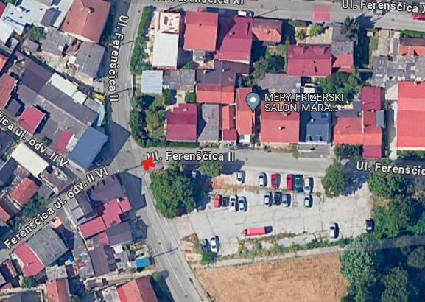

Z A K L J U Č A K

O uvrštenju za redovno održavanje za 2025. godinu nerazvrstane prometnice okomito na Lovinčićevu i parkirališta uz Lovinčićevu ulicu

Temeljem prijedloga gospodina Predraga Grkovića Vijeće Mjesnog Odbora Ferenščica jednoglasno prihvaća zahtjev o uvrštenju nerazvrstane prometnice okomito na Lovinčićevu i parkirališta uz Lovinčićevu ulicu za redovno održavanja (Čišćenje i pranje prometnica) za 2025. godinu.

Obrazloženje: Iako je čišćenje i pranje Lovinčićeve ulice (kč.br. 4089/2) uvršteno u redovito održavanje zamijećeno je kako se dva reda parkinga koji se nalazi uz prometnicu ne održava te je isti potrebno uvrstiti u redovito održavanje (čišćenje i pranje ulica) ili od Čistoće zatražiti da se isto održava u sklopu postojećeg čišćenja Lovinčićeve ulice.
Za nerazvrstanu prometnicu okomito na Lovinčićevu ulicu (kč.br. 4090/3) tražimo da se uvrsti u program redovitog čišćenja i pranja ulica od 2025. godine jer se radi o izrazito prometnoj ulici koja se trenutačno ne održava. Kao prilog dostavljamo sliku s označenom lokacijom i sliku trenutnog stanja predmetne nerazvrstane prometnice.

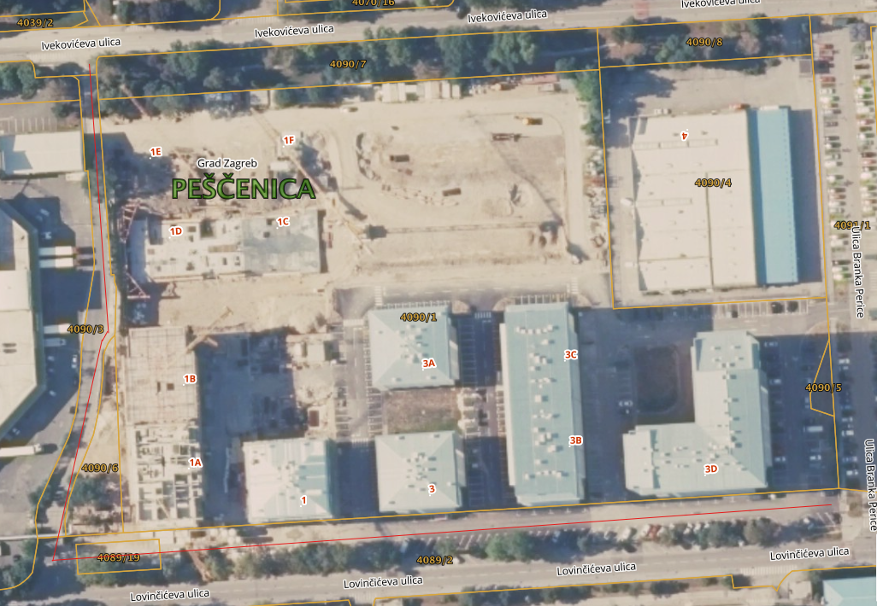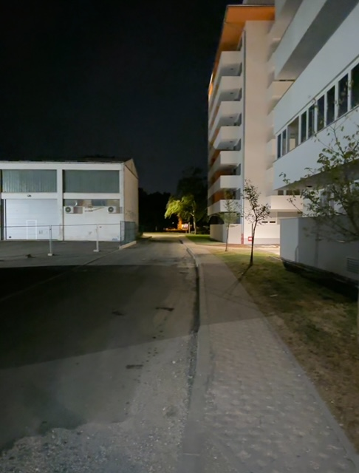

Z A K L J U Č A K

O postavljanu rasvjete uz nerazvrstane prometnice uz Lovinčićevu ulicu

Temeljem prijedloga gospodina Predraga Grkovića Vijeće Mjesnog Odbora Ferenščica jednoglasno prihvaća zahtjev o postavljanju rasvjete uz nerazvrstanu prometnicu koja povezuje Lovinčićevu i Ivekovićevu ulicu (kč.br. 4090/3) te se zahtjev šalje na GČ Pešćenica na daljnje postupanje.

Obrazloženje: S obzirom da je rebalansom Plana građenja Grada Zagreba za 2024. predviđena izgradnja rasvjete u Lovinčićevoj ulici koja se naslanja na ovu ulicu za koju se podnosi zahtjev, tražimo od nadležnih institucija uključujuću GČ Peščenica – Žitnjak da se uvrsti u plan građenja Grada Zagreba postavljanje rasvjete duž nerazvrtane prometnice koja povezuje Lovičićevu i Ivekovićevu ulicu s obzirom da se radi o izrazito prometnoj ulici bez adekvatne ulične rasvjete.

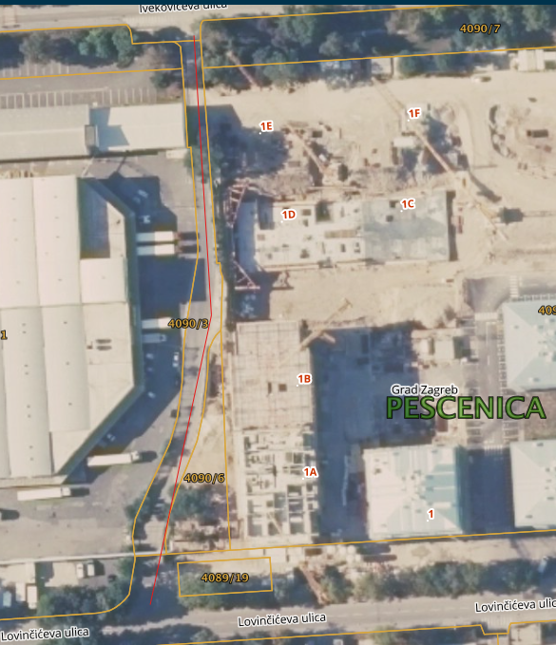

Z A K L J U Č A K

O uvrštenje drvoreda u Lovičićevoj ulici u redovno održavanje za 2025. godinu

Temeljem prijedloga gospodina Predraga Grkovića Vijeće Mjesnog Odbora Ferenščica jednoglasno prihvaća zahtjev za uvrštenje drvoreda uz Lovinčićevu ulicu u sustav redovnog održavanja gradskog poduzeća Zrinjevac za 2025. godinu.

Obrazloženje: S obzirom da se radi o drvoredu koji se sastoji od 30-ak stabala koji do sada nije uvršten u sustav redovitog održavanja već se održavao interventno, tražimo da se isti uvrsti u redovito održavanje jer se nalazi uz samu prometnicu (Lovinčićevu ulicu) i blok novih stambenih zgrada te je radi sigurnosti prolaznika i imovine nužno da se drvored redovito i sustavno održava.

Z A K L J U Č A K

O prijedlog postavljanja rotora na izlazu iz Heinzelove ulice prema ulici Donje Svetice i Lovinčićevoj ulici

Temeljem prijedloga gospodina Predraga Grkovića Vijeće Mjesnog Odbora Ferenščica jednoglasno prihvaća prijedlog te traži od nadležnog gradskog poduzeća izvid lokacije te odluku u zahtjevu za uspostavu rotora prema skici u prilogu zaključka.

Obrazloženje: : prema dobivenim informacijama da se Heinzelova ulica do ulice Donje Svetice širi u tri trake od autobusnog stajališta do križanja ulica Donje Svetice i Lovinčićeve. Tražimo izvid i razmatranje prijedloga izrade kružnog toka zbog velikog problema ulaska i izlaska iz naselja u terminima najvećih gužvi u jutarnjim i popodnevnim satima. U novosagrađeni dio naselja je doselilo preko 1000 stanovnika koji imaju po dva i više automobila. Svaki dan se susrećemo sa velikim problemima izlaska iz naselja (Lovinčićeve – Donje Svetice) gdje iz Heinzelove u ulicu Donje Svetice prednost imaju oni koji dolaze iz Heinzelove, koji često dolaze većom brzinom. Česte su i prometne nesreće uslijed toga, cestovna infrastruktura, zebre i prometna signalizacija je neadekvatna za povećanu frekvenciju djece, pješaka i automobila. Prijedlog izgleda i pozicije rotora je u nastavku zaključka.

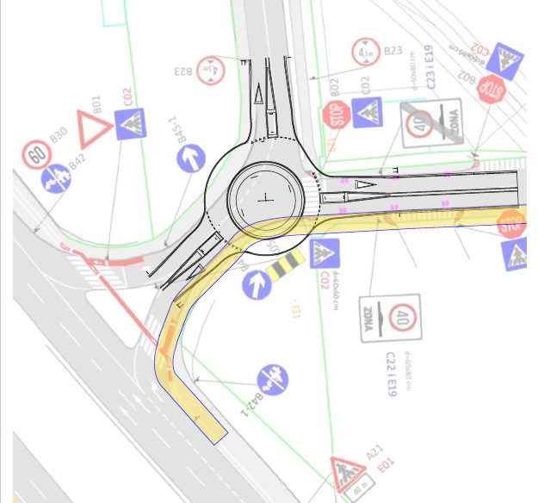

Z A K L J U Č A K

O proširenje prometnice sa nerazvrstane ceste / parkinga na Lovinčićevu ulicu

Temeljem prijedloga gospodina Predraga Grkovića Vijeće Mjesnog Odbora Ferenščica jednoglasno prihvaća zahtjev za proširenje ceste skretanja u na nerazvrstanu cestu paralelno uz Lovinčićevu ulicu te tražimo od nadležnog gradskog ureda očevid i rješenje sukladno traženju stanara.

Obrazloženje: Od nadležnog gradskog ureda tražimo dozvolu proširenja ulazno/ izlazne prometnice između Lovinčićeva 1 i Lovinčićeva 3 (Objekt B2 i C2) koja spaja Lovinčićevu i paralenu nerazvrstanu prometnicu i planiranje sredstava za 2025. godinu kako bi se na suprotnoj strani ceste ispred Lovinčićeve4 PORTA STSI na rasvjetnom stupu ugradilo prometno ogledalo zbog loše preglednosti - parkiranih vozila i drvoreda.
Navedeni ulaz je sada organiziran kao jednosmjeran (samo izlaz) proširenjem ulaza dobila bi se bolja prometna povezanost i sigurnost jer unatoč zabrani ulaska stanari ulaze na predmetnu nerazvrstanu cestu i voze u krivom smjeru. Uz to ta paralelna prometnica je dovoljno široka kako bi prometnica postala dvosmjerna. Prometnica je isto loše označena cestovnom i prometnom signalizacijom i zebrom. (šrafirano žuto i slika)
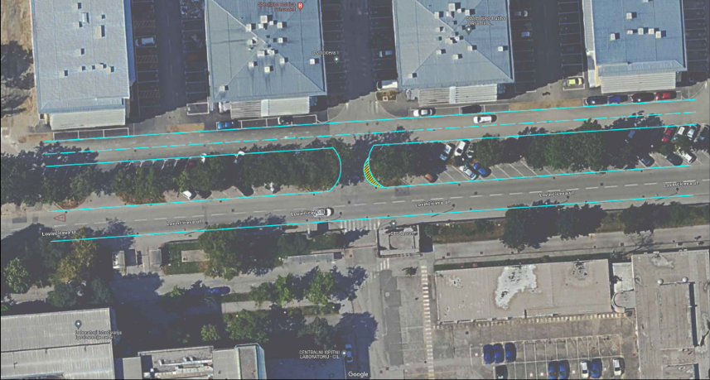

Z A K L J U Č A K

O upuštanju rubnjaka na prilazima smetlarnicima / požarnim putevima

Temeljem prijedloga vijećnice Martine Erstić Vijeće Mjesnog Odbora Ferenščica jednoglasno prihvaća zahtjev o upuštanju rubnjaka / kosine na požarnom putu, nasuprot smetlarnika na lokacijama 1. Ferenščica 51, 53, 55, 57, 59 i 61 te traži od nadležnog gradskog poduzeća uvid i izvršenje radova.

Obrazloženje: Kako bi se olakšao rad djelatnicima Čistoće, te se smanjila buka guranja kontejnera potrebno je upustiti rubnjake / kosinu na prilazima smetlarnicima zgrada 1. Ferenščica 51, 53, 55, 57,59 i 61.

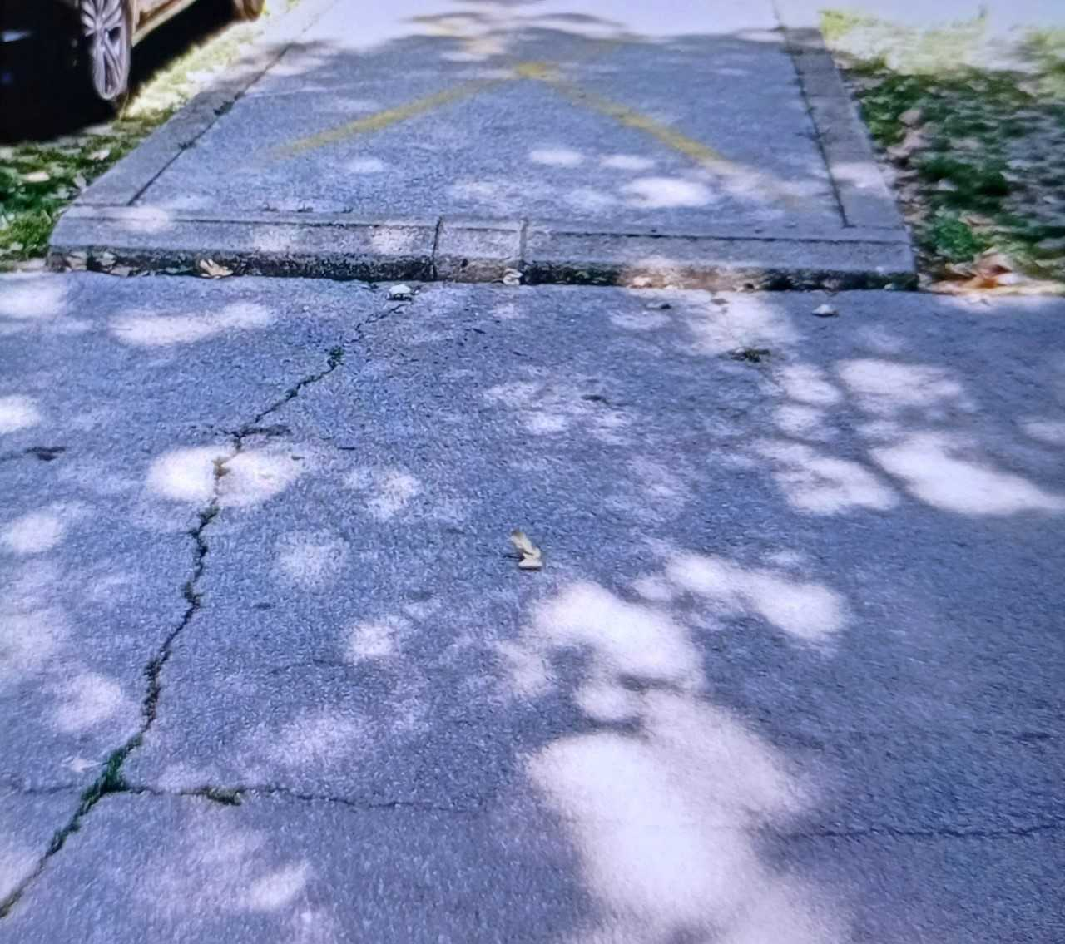

Ad 3. Korištenje prostora VMO

Članovi Vijeća primili su pisani materijal uz poziv.
U raspravi oko korištenja prostora MS sudjeluje 6 od 7 vijećnika. Raspravljaju o slijedećoj tematici:

Korištenje prostorija MS od strane Gerontološkog centra, Doma za starije osobe Peščenica, Zagreb svakog ponedjeljka od 10:45 do 11:45 sati i svakog petka od 09:45 do 10:45 sati. Korištenje jednoglasno odobreno.

Ad 4. Razno: izvješća, pitanja i prijedlozi

Predsjednik Vijeća MO Ferenščica Ante Palada obavještava sve prisutne vijećnike o mailovima pristiglima na službenu mail adresu MO Ferenščica sa izviješćima i daljnjim postupanjima po prethodnim prijedlozima MO Ferenščica od strane Vijeća Gradske četvrti Peščenica-Žitnjak koji su iste poslali na daljnje postupanje nadležnim gradskim službama i poduzećima.

Dovršeno u 20:00 sati

KLASA: 024-08/24-003/1612
URBROJ:251-13-11-11/003-24-3

U Zagrebu, 23.08.2024.

Zapisnik sastavio: Predsjednik Vijeća Mjesnog
Danko Knoblo Ante Palada

